МУНИЦИПАЛЬНОЕ БЮДЖЕТНОЕ ОБЩЕОБРАЗОВАТЕЛЬНОЕ УЧРЕЖДЕНИЕ
КРАСНОАРМЕЙСКАЯ ОСНОНАЯ ОБЩЕОБРАЗОВТЕЛЬНАЯ ШКОЛА

СОГЛАСОВАНО |  |  | УТВЕРЖДЕНО
Педагогический совет |  |  | приказом
протокол от 14.04.2017г__№_5_ |  |  | 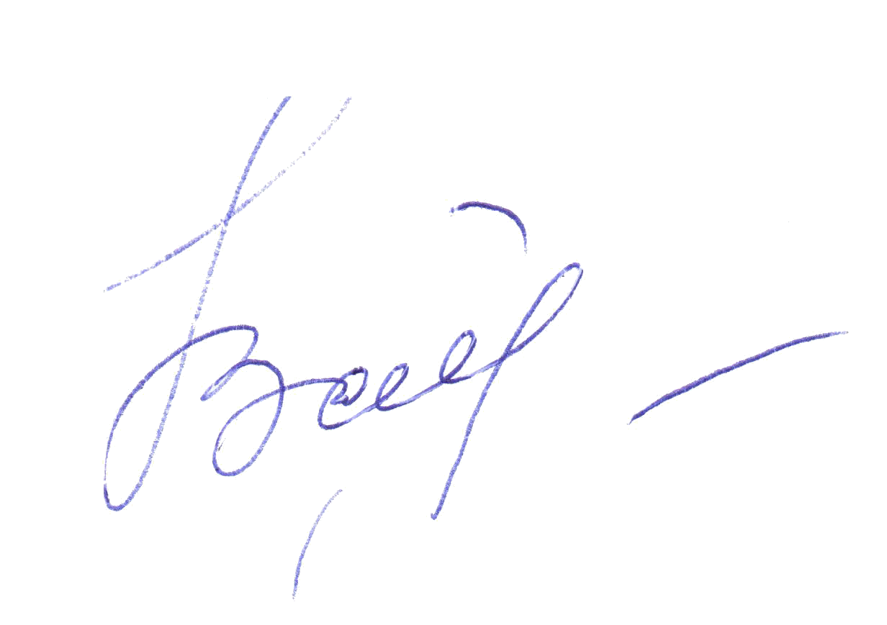  От14.04.2017г. №23/1
 |  |  | Директор школы
 |  |  | /Н.В.Байнова/

ПОЛОЖЕНИЕ

О ПОРЯДКЕ ПЕРЕВОДА И ОТЧИСЛЕНИЯ ОБУЧАЮЩИХСЯ

I. Общие положения
1.1. Положение о порядке перевода и отчисления обучающихся Муниципального бюджетного образовательного учреждения «Красноармейская основная общеобразовательная школа» (далее – МБОУ «Красноармейская ООШ») устанавливает порядок перевода и отчисления обучающихся.
1.2. Настоящее Положение является нормативным локальным актом МБОУ «Красноармейская ООШ» и обязательно для исполнения всеми участниками образовательных отношений.
1.3. Положение подготовлено в соответствии с требованиями Федерального закона от 29.12.2012 № 273-ФЗ «Об образовании в Российской Федерации», Приказа Министерства образования и науки Российской Федерации от 12.03.2014 № 177 «Об утверждении Порядка и условий осуществления перевода обучающихся из одной организации, осуществляющей образовательную деятельность по образовательным программам начального общего, основного общего и среднего общего образования, в другие организации, осуществляющие образовательную деятельность по образовательным программам соответствующих уровня и направленности».

2. Правила перевода учащихся в следующий класс в МБОУ «Красноармейская ООШ»
2.1. Учащиеся, освоившие в полном объеме образовательную программу учебного года, переводятся в следующий класс. Решение о переводе учащихся в следующий класс принимается педагогическим советом.
На основании решения директор издает приказ о переводе учащихся в следующий класс с указанием фамилий, имен, отчеств и оснований для перевода.
2.2. Неудовлетворительные результаты промежуточной аттестации по одному или нескольким учебным предметам, курсам, дисциплинам образовательной программы или не прохождение промежуточной аттестации при отсутствии уважительных причин признаются академической задолженностью.
2.3. Учащиеся, не освоившие в полном объеме образовательную программу учебного года, получившие неудовлетворительные отметки на промежуточной аттестации по одному или нескольким учебным предметам, курсам, дисциплинам образовательной программы или не прошедшие промежуточную аттестацию при отсутствии уважительных причин, переводятся в следующий класс условно.
2.4. Решение об условном переводе и сроках ликвидации задолженности определяется педагогическим советом. В протоколе педагогического совета указывается фамилия, имя, отчество учащегося, класс обучения, название предмета, по которому имеется академическая задолженность; определяются мероприятия и сроки ликвидации задолженности. На основании решения педагогического совета директором издается приказ. В классный журнал и личное дело учащегося вносится запись: «условно переведен». Учащийся, условно переведенный в следующий класс, в отчете на начало года по форме ОШ-1 указывается в составе того класса, в который условно переведен.
Условно переведенным учащимся необходимо ликвидировать академическую задолженность, в установленные педагогическим советом сроки, в течение следующего учебного года, но не ранее его начала.
2.5. Учреждение создает учащимся условия для ликвидации задолженности и обеспечивает контроль за своевременностью ее ликвидации. Учреждение осуществляет следующие функции:
- знакомит родителей (законных представителей) с порядком организации условного перевода учащегося, объёмом необходимого для освоения учебного материала;
- письменно информирует родителей (законных представителей) о решении педагогического совета об условном переводе;
- знакомит учащегося и родителей (законных представителей) с приказом о мероприятиях и сроках по ликвидации задолженности;
- проводит специальные занятия с целью усвоения учащимся учебной программы соответствующего предмета в полном объеме;
- своевременно уведомляет родителей о ходе ликвидации задолженности, по окончании срока ликвидации задолженности – о результатах;
- проводит по мере готовности учащегося по заявлению родителей (законных представителей) аттестацию по соответствующему предмету; форма аттестации (устно, письменно) определяется аттестационной комиссией, состав которой утверждается приказом по учреждению в количестве не менее двух учителей, преподающих данный учебный предмет. Родители (законные представители) учащегося по согласию с педагогическим советом могут присутствовать при аттестации учащегося в качестве наблюдателя, однако без права устных высказываний или требований пояснений во время проведения аттестации.
2.6. Ответственность за ликвидацию учащимися академической задолженности возлагается на родителей (законных представителей) и МБОУ «Красноармейская ООШ».
2.7. Учреждение, родители (законные представители) несовершеннолетнего учащегося, обеспечивающие получение учащимся общего образования в форме семейного образования, обязаны создать условия учащемуся для ликвидации академической задолженности и обеспечить контроль за своевременностью ее ликвидации.
2.8. Обучающиеся, имеющие академическую задолженность, вправе пройти промежуточную аттестацию по соответствующим учебному предмету, курсу, дисциплине (модулю) не более двух раз в сроки, определяемые МБОУ «Красноармейская ООШ».
В указанный период не включаются время болезни обучающегося, нахождение его в отпуске по беременности и родам.
2.9. Для проведения промежуточной аттестации при ликвидации академической задолженности во второй раз МБОУ «Красноармейская ООШ» создается комиссия.
2.10. Не допускается взимание платы с обучающихся за прохождение промежуточной аттестации.
2.11. Учащиеся, успешно ликвидировавшие академическую задолженность в установленные сроки, продолжают обучение в данном классе. Итоговая отметка по предмету по окончании срока ликвидации задолженности выставляется через дробь в классный журнал учителем-предметником, в личное дело - классным руководителем.
2.12. Педагогическим советом принимается решение об окончательном переводе учащегося в класс, в который он был переведен условно. На основании решения педагогического совета директор издает приказ о переводе, который в трехдневный срок доводится до сведения учащегося и его родителей (законных представителей). В классный журнал предыдущего года вносится соответствующая запись рядом с записью об условном переводе.
2.13. Весь материал, отражающий работу с учащимся, переведенным условно, хранится в учреждении до окончания учебного года.
2.14. Учащиеся, осваивающие программы начального общего, основного общего образования, не ликвидировавшие в установленные сроки академической задолженности с момента ее образования, по усмотрению их родителей (законных представителей)
- оставляются на повторное обучение;
- переводятся на обучение по адаптированным образовательным программам в соответствии с рекомендациями психолого-медико-педагогической комиссии;
- переводятся на обучение по индивидуальному учебному плану.
2.15. Учащиеся по образовательным программам начального общего, основного общего образования в форме семейного образования, не ликвидировавшие в установленные сроки академической задолженности, продолжают получать образование в школе.
2.16. Решение о повторном обучении, обучении по адаптированным образовательным программам в соответствии с рекомендациями психолого-медико-педагогической комиссии, обучении по индивидуальному учебному плану принимается педагогическим советом с учетом письменно оформленного мнения родителей (законных представителей). На основании решения педагогического совета директором издается приказ. Учреждение ставит в известность родителей (законных представителей) о заседании педагогического совета в письменной форме не позднее, чем за три дня до его проведения.
2.17. Обучающиеся 1 класса на повторный курс обучения не оставляются.
2.18. Обучающиеся переводного класса, имеющие по всем предметам, изучавшимся в этом классе четвертные (полугодовые) и годовые отметки «5», награждаются похвальным листом «За отличные успехи в учении».
2.19. После издания приказа о переводе обучающихся в следующий класс, классный руководитель обязан в пятидневный срок оформить личные дела учеников и передать их директору школы на утверждение.

3. Правила перевода учащихся из МБОУ «Красноармейская ООШ» в другое общеобразовательное учреждение
3.1. Перевод обучающихся в другие организации, осуществляющие образовательную деятельность по образовательным программам соответствующих уровня и направленности осуществляется в следующих случаях:
по инициативе совершеннолетнего обучающегося или родителей (законных представителей) несовершеннолетнего обучающегося;
в случае прекращения деятельности исходной организации, аннулирования лицензии на осуществление образовательной деятельности (далее - лицензия), лишения ее государственной аккредитации по соответствующей образовательной программе или истечения срока действия государственной аккредитации по соответствующей образовательной программе;
в случае приостановления действия лицензии, приостановления действия государственной аккредитации полностью или в отношении отдельных уровней образования.
3.2. В случае перевода совершеннолетнего обучающегося по его инициативе или несовершеннолетнего обучающегося по инициативе его родителей (законных представителей) совершеннолетний обучающийся или родители (законные представители) несовершеннолетнего обучающегося обращаются в школу с заявлением об отчислении обучающегося в связи с переводом в принимающую организацию.
3.3. В заявлении совершеннолетнего обучающегося или родителей (законных представителей) несовершеннолетнего обучающегося об отчислении в порядке перевода в принимающую организацию указываются:
а) фамилия, имя, отчество (при наличии) обучающегося;
б) дата рождения;
в) класс и профиль обучения (при наличии);
г) наименование принимающей организации.
В случае переезда в другую местность указывается только населенный пункт, субъект Российской Федерации.
3.4. На основании заявления совершеннолетнего обучающегося или родителей (законных представителей) несовершеннолетнего обучающегося об отчислении в порядке перевода школа в трехдневный срок издает приказ об отчислении обучающегося в порядке перевода с указанием принимающей организации.
3.5. После получения подтверждения о приеме обучающегося в другое общеобразовательное учреждение, школа выдает совершеннолетнему обучающемуся или родителям (законным представителям) несовершеннолетнего обучающегося следующие документы:
- личное дело обучающегося;
- документы, содержащие информацию об успеваемости обучающегося в текущем учебном году (выписка из классного журнала с текущими отметками и результатами промежуточной аттестации), заверенные печатью исходной организации и подписью ее руководителя (уполномоченного им лица).

4. Правила отчисления учащихся из МБОУ «Красноармейская ООШ»
4.1. Образовательные отношения прекращаются в связи с отчислением обучающегося из организации, осуществляющей образовательную деятельность:
1) в связи с получением образования (завершением обучения);
2) досрочно по основаниям, установленным пунктом 5.2 настоящего положения.
4.2. Образовательные отношения могут быть прекращены досрочно в следующих случаях:
1) по инициативе обучающегося или родителей (законных представителей) несовершеннолетнего обучающегося, в том числе в случае перевода обучающегося для продолжения освоения образовательной программы в другую организацию, осуществляющую образовательную деятельность;
2) по инициативе организации, осуществляющей образовательную деятельность, в случае применения к обучающемуся, достигшему возраста пятнадцати лет, отчисления как меры дисциплинарного взыскания, а также в случае установления нарушения порядка приема в образовательную организацию, повлекшего по вине обучающегося его незаконное зачисление в образовательную организацию;
3) по обстоятельствам, не зависящим от воли обучающегося или родителей (законных представителей) несовершеннолетнего обучающегося и организации, осуществляющей образовательную деятельность, в том числе в случае ликвидации организации, осуществляющей образовательную деятельность.
4.3. Досрочное прекращение образовательных отношений по инициативе обучающегося или родителей (законных представителей) несовершеннолетнего обучающегося не влечет за собой возникновение каких-либо дополнительных, в том числе материальных, обязательств указанного обучающегося перед организацией, осуществляющей образовательную деятельность.
4.4. Основанием для прекращения образовательных отношений является распорядительный акт организации, осуществляющей образовательную деятельность, об отчислении обучающегося из этой организации. Если с обучающимся или родителями (законными представителями) несовершеннолетнего обучающегося заключен договор об оказании платных образовательных услуг, при досрочном прекращении образовательных отношений такой договор расторгается на основании распорядительного акта организации, осуществляющей образовательную деятельность, об отчислении обучающегося из этой организации. Права и обязанности обучающегося, предусмотренные законодательством об образовании и локальными нормативными актами организации, осуществляющей образовательную деятельность, прекращаются с даты его отчисления из организации, осуществляющей образовательную деятельность.
4.5. При досрочном прекращении образовательных отношений организация, осуществляющая образовательную деятельность, в трехдневный срок после издания распорядительного акта об отчислении обучающегося выдает лицу, отчисленному из этой организации, справку об обучении в соответствии с частью 12 статьи 60 настоящего Федерального закона.
4.6. Меры дисциплинарного взыскания не применяются к учащимся, осваивающим программы начального общего образования, а также к учащимся с ограниченными возможностями здоровья (с задержкой психического развития и различными формами умственной отсталости).
4.7. Не допускается применение мер дисциплинарного взыскания к учащимся во время их болезни, каникул, отпуска по беременности и родам или отпуска по уходу за ребенком.
4.8. По решению МБОУ «Красноармейская ООШ» за неоднократное совершение дисциплинарных проступков допускается применение отчисления несовершеннолетнего обучающегося, достигшего возраста пятнадцати лет, из МБОУ «Красноармейская ООШ», как меры дисциплинарного взыскания. Отчисление несовершеннолетнего обучающегося применяется, если иные меры дисциплинарного взыскания и меры педагогического воздействия не дали результата и дальнейшее его пребывание в МБОУ «Красноармейская ООШ» оказывает отрицательное влияние на других обучающихся, нарушает их права и права работников МБОУ «Красноармейская ООШ», а также нормальное функционирование МБОУ «Красноармейская ООШ».
4.9. Решение об отчислении несовершеннолетнего обучающегося, достигшего возраста пятнадцати лет и не получившего основного общего образования, как мера дисциплинарного взыскания принимается с учетом мнения его родителей (законных представителей) и с согласия комиссии по делам несовершеннолетних и защите их прав. Решение об отчислении детей-сирот и детей, оставшихся без попечения родителей, принимается с согласия комиссии по делам несовершеннолетних и защите их прав и органа опеки и попечительства. .
4.10. При отчислении учащихся учреждение:
- издает приказ с указанием даты, причины и места выбытия учащегося;
- в алфавитную книгу вносит запись о выбытии с указанием № приказа об отчислении и места выбытия;
- в классном журнале, в личном деле учащегося делаются соответствующие записи о выбытии;
- выдает на руки родителям (законным представителям) документ об уровне образования или уровне освоения учащимся соответствующей образовательной программы (справка о периоде обучения и текущей успеваемости учащегося), заверенные подписью директора и печатью учреждения, личное дело и медицинская карта учащегося;
- делает отметку о выдаче личного дела учащегося в алфавитной книге.

5. Порядок разрешения разногласий, возникающих при приеме, переводе, отчислении граждан
5.1.В случае отказа гражданам в приеме в МБОУ «Красноармейская ООШ» и других разногласий при переводе и отчислении обучающихся родители (законные представители) имеют право обратиться с письменным заявлением в Комитет по образованию, либо обжаловать решение в суде.

